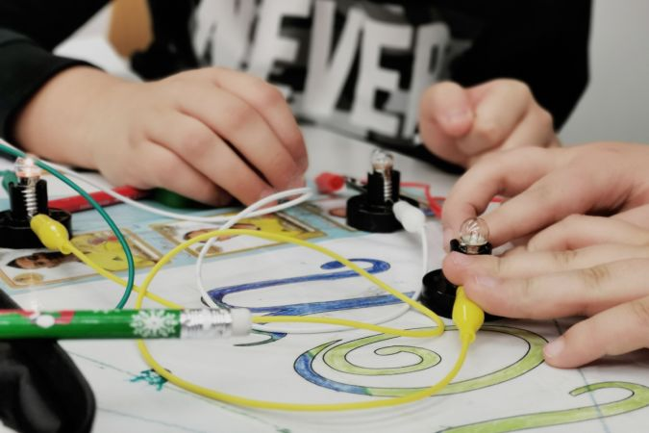

# «Der Stromkreis»

### LÖSUNGEN

## 1. Das Abenteuer der Familie Da Silva*

### AUFGABE B - LÖSUNG

**Stell dir vor du wärst Teil der Familie Da Silva. Was könntet ihr in dieser Situation unternehmen?**

* Hilfe organisieren
* Ein Feuer machen
* Im Haus den Stromkreis wieder in Betrieb nehmen.

**Was würde möglicherweise ein Elektriker tun?**

Er würde untersuchen, wie er die Glühbirnen und den Elektroofen wieder zum Funktionieren bringen kann. Dafür würde er das Haus untersuchen und schauen, was er alles findet. Er würde vermutlich einen guten Plan machen, wie er vorgehen muss, um den Strom wieder zum Fliessen zu bringen.

**Was braucht es alles, damit in einem Haus die Lampen brennen?**

Es braucht eine Spannungsquelle (Batterie oder Zuleitung), funktionierende Lampen und einen korrekt geschlossenen Stromkreis.

**Brauchst du weitere Informationen, damit du der Familie helfen kannst? Wie kommst du an diese?**

* Spannungsquelle kennenlernen
* Aufbau des Stromkreises im Haus untersuchen
* Glühbirnen auf Funktionstüchtigkeit untersuchen

## 2. Was braucht es, damit eine Glühbirne leuchtet?

**AUFGABE A**

### LÖSUNG

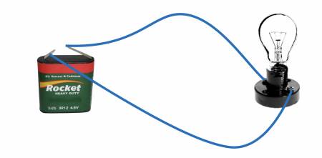

### AUFGABE B - LÖSUNG

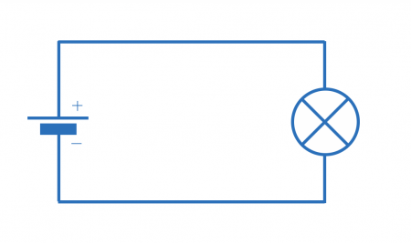

## 3. Wie funktioniert ein Lichtschalter?

### AUFGABE C - LÖSUNG

**Was passiert?**

Beim Schliessen des Schalters beginnt der Strom zu fliessen. Es kommt nicht drauf an, ob der Schalter vor oder hinter den Glühbirnen ist.

### AUFGABE D - LÖSUNG

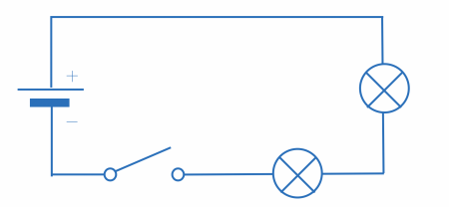

### AUFGABE E - LÖSUNG

